Ejercicio grupal -

Maquetación visual de frontend

GRUPO 4 | Nombre y Apellido | Legajo
 | GUARDIA, GALO | 1208219
 | BORASSI, IGNACIO EZEQUIEL | 1173963
 | JALDIN, WALTER | 1155940
 | LOPEZ SCALA, MANUEL | 1165832
 | RUPCIC, GERMÁN | 1173030

Materia: Aplicaciones Interactivas
Profesor/a: GISELE GABRIELA CUELLO
Comisión: 14792
Fecha de entrega: 19/05/2026

Archivo editable del diseño

Repositorio GitHub

Maquetación visual de frontend

Introducción al modelo visual
El proyecto propone un modelo visual de ecommerce tecnológico con enfoque futurista, limpio y consistente entre vistas de usuario y administración. La experiencia prioriza claridad de navegación, jerarquía tipográfica y una estética “glass” (paneles translúcidos, fondos suaves y profundidad visual), manteniendo un diseño responsive para desktop y móvil.

Paleta de colores
La identidad visual se apoya en una base clara con acentos cian / teal:
- Primario: `#006970` (acciones principales, títulos y foco de marca).
- Acento brillante: `#00DBE9` y `#00F0FF` (énfasis visual, estados activos).
- Fondo base: `#FCF8F9` (superficies principales claras).
- Texto principal: `#1C1B1C` (lectura y contraste).
- Texto secundario: `#3B494B` (descripciones y soporte).
- Bordes/superficies: `#B9CACB`, `#E5E2E3` (separación sutil de bloques).
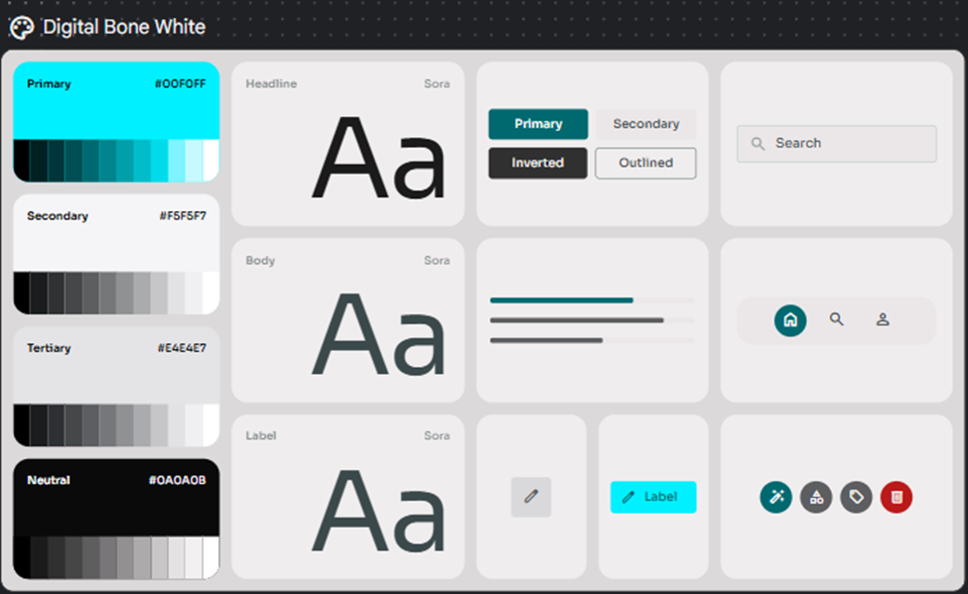
- Error: `#BA1A1A` (mensajes de validación o estado crítico).

Breve descripción del flujo de navegación

La navegación está pensada en dos recorridos principales según el tipo de usuario: cliente (USER) y administrador (ADMIN), con un punto de entrada común en la pantalla de autenticación.

Acceso inicial (Auth)

El usuario ingresa desde Login, donde también tiene accesos directos a Registro y Recuperar contraseña. Esta etapa organiza el ingreso y define el perfil con el que se va a navegar.

Derivación por rol

Una vez validado el ingreso, el sistema redirige a una ruta distinta según rol:

USER: entra al entorno de la tienda.

ADMIN: entra al panel de administración.

Recorrido de usuario

El usuario navega dentro del marketplace mediante secciones claras:

Home: portada con destacados y acceso rápido a productos.

Store: exploración del catálogo.

Cart: revisión de productos seleccionados.

Profile: datos de cuenta y preferencias.

Componentes definidos
- Módulo Auth: formularios de Login, Register y Recover.

- Módulo Shop: top bar, hero principal, sliders de productos, bloque de métricas, CTA de newsletter, footer y navegación móvil.

- Módulo Admin Dashboard: cabecera con rol, tarjetas KPI y actividad reciente.

- Módulo Admin Lists: navegación por tabs y acciones visuales de gestión (crear, editar, eliminar) en cada entidad.

